**MÓDULO 2 – LENGUAJE DE CONSULTAS A UNA BASE DE DATOS.**

**5. MODELO RELACIONAL**

**Clase 36**

**Objetivo de la jornada:**

* Construye un modelo relacional utilizando reglas de transformación y de normalización, de acuerdo a un modelo entidad relación dado para representar un problema
* Comprender y ejecutar sentencias para la consulta de datos en base de datos relacionales
* Ejecutar y desarrollar el modelo relacional graficando soluciones para problemas planteados.

## Conceptos básicos del modelo relacional

* **Modelo relacional**: modelo de organización y gestión de bases de datos consistente en el almacenamiento de datos en tablas compuestas por filas, o **tuplas**, y columnas o **campos**. Se distingue de otros modelos, como el jerárquico, por ser más comprensible para el usuario inexperto, y por basarse en la lógica de predicados para establecer relaciones entre distintos datos. Surge como solución a la creciente variedad de los datos que integran las [data warehouses](https://en.wikipedia.org/wiki/Data_warehouse) y podemos resumir el concepto como una colección de **tablas** (relaciones).
* **Tabla**: es el nombre que recibe cada una de las relaciones que se establecen entre los datos almacenados; cada nueva relación da lugar a una tabla. Están formadas por **filas**, también llamadas tuplas, donde se describen los elementos que configuran la tabla (es decir, los elementos de la relación establecida por la tabla), **columnas** o campos, con los atributos y valores correspondientes, y el **dominio**, concepto que agrupa a todos los valores que pueden figurar en cada columna.

* **Claves**: elementos que impiden la duplicidad de registros, una de las grandes desventajas que presentan otros modelos de organización y [gestión de bases de datos](https://blog.es.logicalis.com/analytics/bid/370963/Gesti-n-de-la-base-de-datos). Existen dos grandes tipos de claves: las claves **primarias**y las **secundarias**o **externas**.

* **Claves primarias**: son los atributos (columnas) según el tipo de relación que se ha definido en la tabla. Pueden añadirse otros atributos específicos y propios.

* **Claves externas o secundarias**: son las claves que se definen para cada una de las claves primarias establecidas para los elementos o entidades de una relación.

* **Restricción de identidad**: límites y restricciones que se imponen en las relaciones, imprescindibles para mantener la significación correcta de la base de datos. Es un concepto íntimamente vinculado a las **reglas de integridad**propias del modelo relacional, el cumplimiento de las cuales está garantizado por las claves primarias y externas.

### Existen ****4 tipos básicos de restricciones de integridad****:

* los datos requeridos (los campos o columnas siempre deben poseer un atributo o un valor)
* la comprobación de validez (las tablas deben contener solo los datos correspondientes a la correspondiente relación definida por cada tabla)
* las **integridades de entidad y referencial**(las primeras aseguran que las claves primarias posean un valor único para cada tupla, y las segundas que las claves principales y las externas mantengan su integridad)

* **Reglas de integridad**: reglas que garantizan la [integridad de los datos](https://www.lantares.com/blog/modelo-de-datos-calidad-y-contexto?__hstc=61804339.230f7888661867971c94057f8d26484e.1574388665429.1574388665429.1574388665429.1&__hssc=61804339.1.1574388665430&__hsfp=3335357552), es decir, la correspondencia plausible de los datos con la realidad.

## Conceptos básicos y fundamentos

El modelo relacional se basa en el concepto matemático de relación, que gráficamente se representa mediante una tabla. Es decir, una relación es una tabla, con columnas y filas. Un SGBD sólo necesita que el usuario pueda percibir la base de datos como un conjunto de tablas.

Frecuentemente una relación se conceptualiza de una manera más fácil de imaginar, esto es, pensando en cada relación como si fuese una tabla que está compuesta por registros (cada fila de la tabla sería un registro o tupla), y columnas (también llamadas campos).

Un atributo es el nombre de una columna de una relación. En este modelo, las relaciones se utilizan para almacenar información sobre los objetos que se representan en la base de datos. Una relación se representa gráficamente como una tabla bidimensional en la que las filas corresponden a registros individuales y las columnas corresponden a los campos o atributos de esos registros. Los atributos pueden aparecer en la relación en cualquier orden. El grado de una relación es el número de atributos que contiene. En términos más sencillos, es el número de campos que tiene una determinada tabla.

Un dominio es el conjunto de valores legales de uno o varios atributos. Los dominios constituyen una poderosa característica del modelo relacional. Cada atributo de una base de datos relacional se define sobre un dominio, pudiendo haber varios atributos definidos sobre el mismo dominio. El concepto de dominio es importante porque permite que el usuario defina, en un lugar común, el significado y la fuente de los valores que los atributos pueden tomar.

Esto hace que haya más información disponible para el sistema cuando éste va a ejecutar una operación relacional, de modo que las operaciones que son semánticamente incorrectas, se pueden evitar. Por ejemplo, no tiene sentido comparar el nombre de una calle con un número de teléfono, aunque los dos atributos sean cadenas de caracteres. Sin embargo, el importe mensual del alquiler de un inmueble no estará definido sobre el mismo dominio que el número de meses que dura el alquiler. Pero sí tiene sentido multiplicar los valores de ambos dominios para averiguar el importe total al que asciende el alquiler.

En resumen, el dominio es el conjunto de valores que puede asumir un determinado atributo (campo). Una tupla es una fila de una relación. Los elementos de una relación son las tuplas o filas de la tabla. Las tuplas de una relación no siguen ningún orden. En términos más sencillos, las tuplas son los diferentes registros de una determinada tabla.

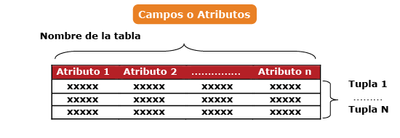A continuación, presentamos el siguiente ejemplo. Nombre de la tabla: Representantes

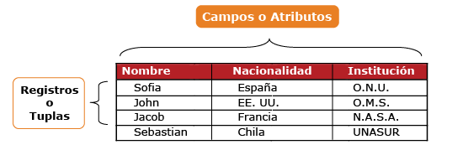

Atributos. Campos: Nombre, Nacionalidad, Institución. Por lo tanto, como se explicó anteriormente sobre el grado de relación, en el ejemplo presentado identificamos una relación de grado 3, ya que son 3 atributos o campos y tiene 4 tuplas o registros. Podemos observar además que la tabla (relación) debe reunir un conjunto de requisitos:

http://oftgu.eco.catedras.unc.edu.ar/wp-content/uploads/sites/52/2017/07/TGU_AV_2015-bulletBarra.png No puede haber filas duplicadas, es decir, todas las tuplas tienen que ser distintas.

http://oftgu.eco.catedras.unc.edu.ar/wp-content/uploads/sites/52/2017/07/TGU_AV_2015-bulletBarra.png El orden de las filas es irrelevante.

http://oftgu.eco.catedras.unc.edu.ar/wp-content/uploads/sites/52/2017/07/TGU_AV_2015-bulletBarra.png La tabla es plana, es decir, en el cruce de una fila y una columna sólo puede haber un valor (no se admiten atributos multivaluados).

Para que pueda cumplirse el primer requisito, debe ser posible definir lo que se conoce como clave primaria. Se llama clave primaria a un campo o a una combinación de campos que identifica de forma única a cada fila de una tabla. Una clave primaria comprende de esta manera una columna o conjunto de columnas. No puede haber dos filas en una tabla que tengan la misma clave primaria. En otras palabras, una clave primaria debe identificar unívocamente a todas las posibles filas de una tabla y no solo a las filas que se encuentran en un momento determinado.

Complementando el concepto de claves, están las llamadas claves foráneas (foreign key) que identifican una columna o grupo de columnas en una tabla (tabla hija o referendo) que se refiere a una columna o grupo de columnas en otra tabla (tabla maestra o referenciada). Las columnas en la tabla hija deben ser la clave primaria u otra clave candidata en la tabla referenciada. De esta manera es posible enlazar las diferentes tablas que definan una base de datos.

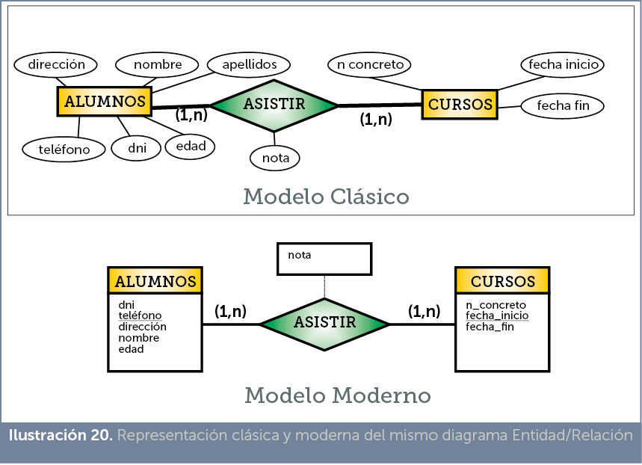

|  |  |
| --- | --- |
| **Plan Formativo:** | **Nivel de Dificultad:** |
| **Full Stack Java Trainee** | **Básico/medio.** |
| **Módulo:** | **Tema:** |
| **LENGUAJE DE CONSULTAS A UNA BASE DE DATOS** | **Modelo Relacional** |
| **Título del Problema** | **Ejercicios propuestos modelo relacional.** |
| **Intención del aprendizaje o aprendizaje esperado** | |
|  | |
| **Planteamiento del Problema** | |
| Problema 1 (*): Artículos y encargos Una base de datos para una pequeña empresa debe contener información acerca de clientes, artículos y pedidos. Hasta el momento se registran los siguientes datos en documentos varios: • Para cada cliente: Número de cliente (único), Direcciones de envío (varias por cliente), Saldo, Límite de crédito (depende del cliente, pero en ningún caso debe superar los 3.000.000 pts), Descuento. • Para cada artículo: Número de artículo (único), Fábricas que lo distribuyen, Existencias de ese artículo en cada fábrica, Descripción del artículo. • Para cada pedido: Cada pedido tiene una cabecera y el cuerpo del pedido. La cabecera está formada por el número de cliente, dirección de envío y fecha del pedido. El cuerpo del pedido son varias líneas, en cada línea se especifican el número del artículo pedido y la cantidad. Además, se ha determinado que se debe almacenar la información de las fábricas. Sin embargo, dado el uso de distribuidores, se usará: Número de la fábrica (único) y Teléfono de contacto. Y se desean ver cuántos artículos (en total) provee la fábrica. También, por información estratégica, se podría incluir información de fábricas alternativas respecto de las que ya fabrican artículos para esta empresa. Nota: Una dirección se entenderá como Nº, Calle, Comuna y Ciudad. Una fecha incluye hora. Se pide hacer el diagrama relacional para la base de datos que represente esta información.Problema 2 (*): Sistema de ventas Le contratan para hacer una BD que permita apoyar la gestión de un sistema de ventas. La empresa necesita llevar un control de proveedores, clientes, productos y ventas. Un proveedor tiene un RUT, nombre, dirección, teléfono y página web. Un cliente también tiene RUT, nombre, dirección, pero puede tener varios teléfonos de contacto. La dirección se entiende por calle, número, comuna y ciudad. Un producto tiene un id único, nombre, precio actual, stock y nombre del proveedor. Además se organizan en categorías, y cada producto va sólo en una categoría. Una categoría tiene id, nombre y descripción. Por razones de contabilidad, se debe registrar la información de cada venta con un id, fecha, cliente, descuento y monto final. Además se debe guardar el precio al momento de la venta, la cantidad vendida y el monto total por el producto.Problema 3: Carreteras Diseñar un esquema E/R que recoja la organización de una base de datos para contener la información sobre todas las carreteras del país, sabiendo que se deben cumplir las siguientes especificaciones: - Las carreteras están divididas en varias categorías (locales, comerciales, regionales, nacionales, autovías, etc). - Las carreteras se dividen en tramos. Un tramo siempre pertenece a una única carretera y no puede cambiar de carretera. - Un tramo puede pasar por varias comunas, interesando conocer el Km de la carretera y la comuna donde empieza el tramo y en donde termina. - Para los tramos que suponen principio o final de carretera, interesa saber si es que la carretera concluye físicamente o es que confluye en otra carretera. En este caso, interesa conocer con qué carretera confluye y en qué kilómetro, tramo y comuna.Problema 4: Sistema de vuelos Obtener el diagrama E/R para un sistema de control de vuelos adaptado a las siguientes reglas de gestión (indicar las entidades, interrelaciones, etc., que se deducen de cada una de las reglas): a) De cada aeropuerto se conoce su código, nombre, ciudad y país. b) En cada aeropuerto pueden tomar tierra diversos modelos de aviones (el modelo de un avión determina su capacidad, es decir, el número de plazas. c) En cada aeropuerto existe una colección de programas de vuelo. En cada programa de vuelo se indica el número de vuelo, línea aérea y días de la semana en que existe dicho vuelo. d) Cada programa de vuelo despega de un aeropuerto y aterriza en otro. e) Los números de vuelo son únicos para todo el mundo. f) En cada aeropuerto hay múltiples aterrizajes y despegues. Todos los aeropuertos contemplados están en activo, es decir, tienen algún aterrizaje y algún despegue. g) Cada vuelo realizado pertenece a un cierto programa de vuelo. Para cada vuelo se quiere conocer su fecha, plazas vacías y el modelo de avión utilizado. h) Algunos programas de vuelo incorporan escalas técnicas intermedias entre los aeropuertos de salida y de llegada. Se entiende por escala técnica a un aterrizaje y despegue consecutivos sin altas ó bajas de pasajeros. i) De cada vuelo se quieren conocer las escalas técnicas ordenadas asignándole a cada una un número de orden. Por ejemplo, el programa de vuelo 555 de Iberia con vuelos los lunes y jueves despega de BarajasMadrid-España y aterriza en Caudell-Sydney-Australia teniendo las siguientes escalas técnicas: 1- Los P radiños-Sao Paulo-Brasil, 2-El Emperador-Santiago-Chile y 3-Saint Kitts-Auckland-Nueva Zelanda. ¿Que cambios se producirán en el caso anterior si en las escalas pudiesen bajar o subir pasajeros? Explicar cómo se podría representar esta nueva situación.Problema 5 (*): Olimpíadas Las sedes olímpicas se dividen en complejos deportivos. Los complejos deportivos se subdividen en aquellos en los que se desarrolla un único deporte y en los polideportivos. Los complejos polideportivos tienen áreas designadas para cada deporte con un indicador de localización (ejemplo: centro, esquina, etc.). Un complejo tiene una localización, un jefe de organización individual y un área total ocupada. Los dos tipos de complejos (deporte único y polideportivo) tendrán diferentes tipos de información. Para cada tipo de sede, se conservará el número de complejos junto con su presupuesto aproximado. Cada complejo celebra una serie de eventos (ejemplo: la pista del estadio puede celebrar muchas carreras distintas.). Para cada evento está prevista una fecha, duración, número de participantes, número de comisarios. Una lista de todos los comisarios se conservará junto con la lista de los eventos en los que esté involucrado cada comisario ya sea cumpliendo la tarea de juez u observador. Tanto para cada evento como para el mantenimiento se necesitará cierto equipamiento (ejemplo: arcos, pértigas, barras paralelas, etc). | |
| **Datos de apoyo al planteamiento** | |
|  | |
| **Pregunta Guía:** | |
|  | |
| **Recursos Bibliográficos.** | |
| <http://gpd.sip.ucm.es/rafa/docencia/bdsi/apuntes/TEMA03.pdf> | |
| **Nombre del Autor y Fecha:** | |
| **Mario Canedo 16/12/2019** | |